开展深度学习—李中军名师工作室研讨活动
2021年10月11日下午，四川省成都市双流区李中军名师工作室研讨活动在蛟龙五星初级中学举行。参与本次研讨活动的领导和专家有:西藏日喀则第三高级中学的陈主任，蛟龙五星初级中学的校领导团队，成都市特级教师李中军老师以及工作室全体成员。研讨活动由孟瑞老师主持。会议分为五项议程：蛟龙五星初级中学的罗祥老师做课例展示、工作室成员评课、西藏日喀则第三高级中学的陈主任发言、蛟龙五星初级中学的校领导发言、李中军做专题讲座。
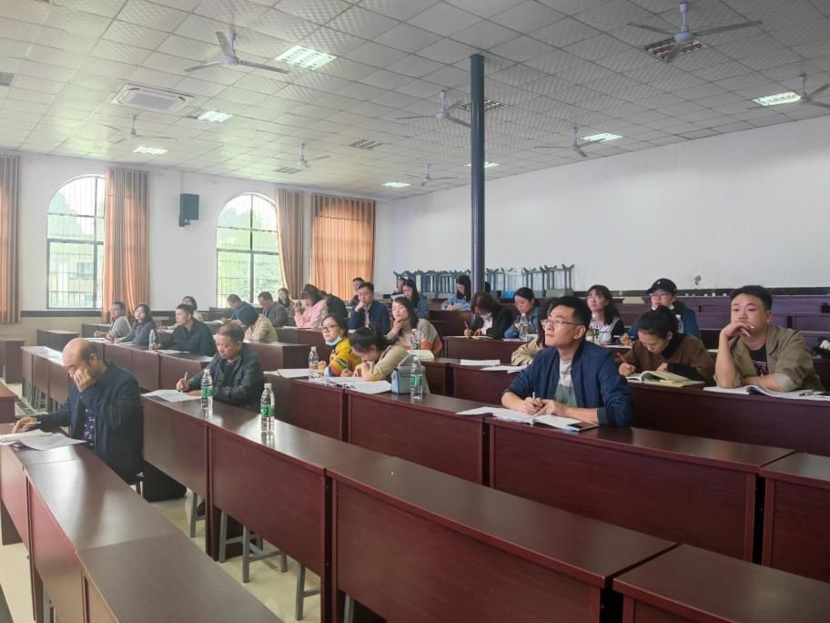
图 1 相关领导及李中军工作室全体成员参加李中军工作室研讨活动

研修活动的第一项是由蛟龙五星初级中学的罗祥老师为大家上了一节《探究三角形相似的条件》的公开课。通过复习回顾什么是相似三角形、已经学过哪些三角形相似的判定引入新课，让学生通过画图合作探究新的三角形相似判定定理，及时练习、巩固、加深，并让学生交流、学生来讲、学生来总结。
研修活动的第二项是张瑞老师、王家勤老师、贺红梅老师、刘志兵老师、陈静雅老师、郑马莲老师依次从课前准备、学习目标、教学内容、学生活动设计、学生小结、核心素养方面进行了点评。大家提到的主要优点有：1.课前准备充分，为课中学生活动节省时间；2.学生习惯培养到位；3.学生活动设计丰富。提到的主要缺点有：1.证明需要老师放手让学生自主探究，并且板书证明过程；2.学生小结时间不够充裕，没有发挥学生讨论交流的作用。

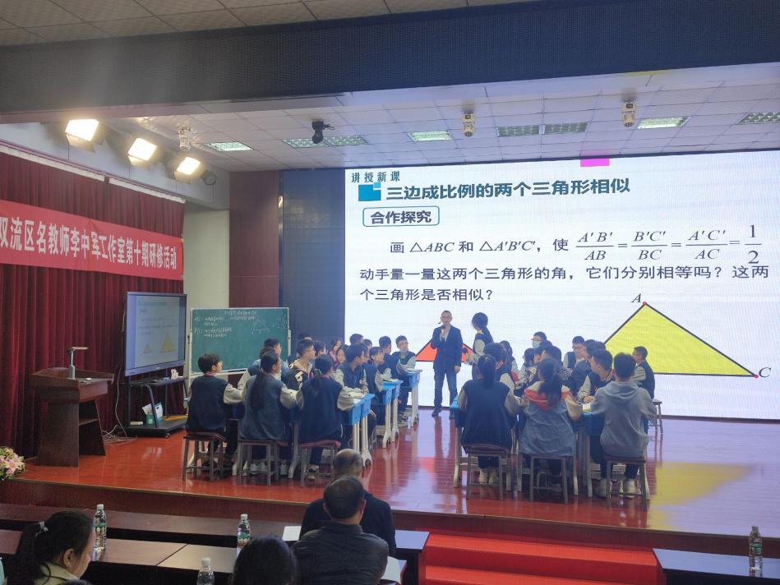
图 2：罗祥老师课例展示现场
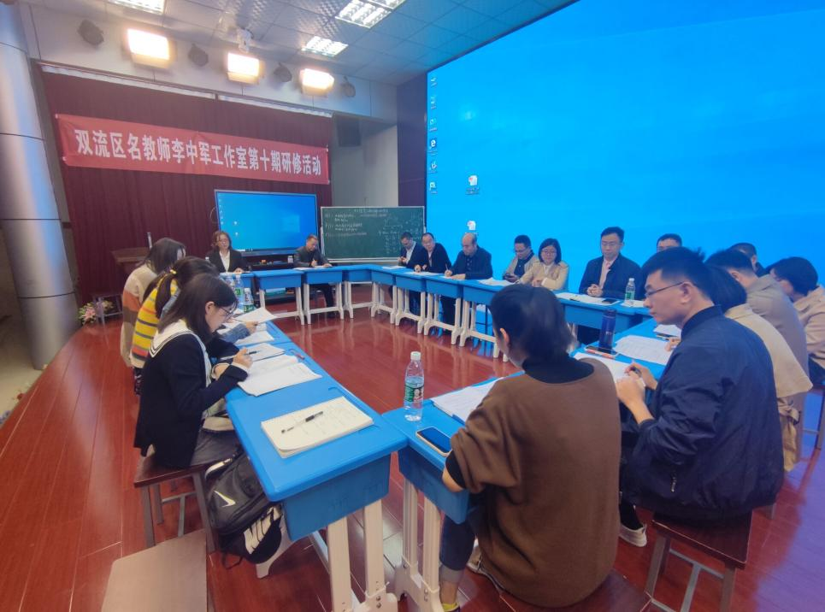
图 3：李中军工作室老师进行评课
研修活动的第三项是西藏日喀则第三高级中学陈主任及工作室导师李中军老师进行点评，提出学习目标需要改进、课堂还需让学生更多自主活动、定理证明以及应用应螺旋加深并应对接高中内容等问题，罗祥老师也对此做出了自我反思。
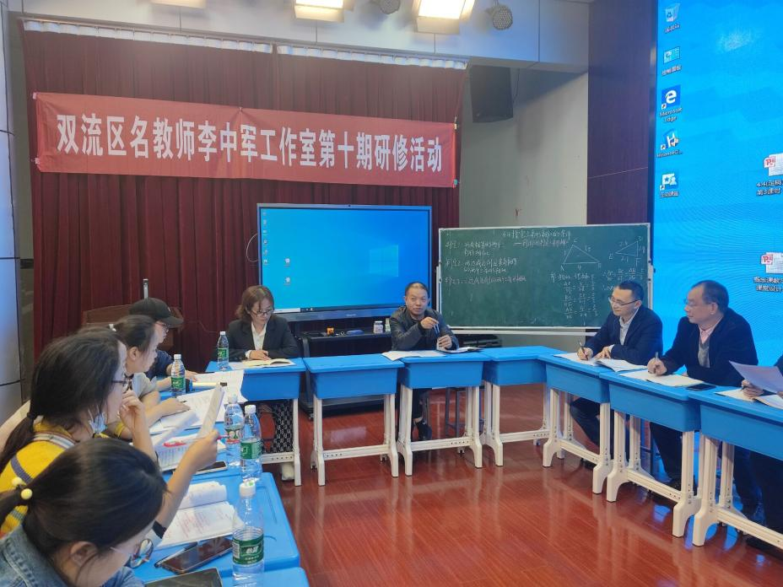
图 4：西藏日喀则第三高级中学陈主任及李中军发言

最后是工作室导师李中军为学员们作主题为《概念课教学》的讲座，提出高峰时刻抓亮点、结束时抓关键点、建立关联已知点、循环往复纵深点、提前设计突破点的观点。本次双流区名教师李中军工作室研讨活动以蛟龙五星初级中学张校长发言表达了对工作室的感激和对工作室活动开展的支持为结束。
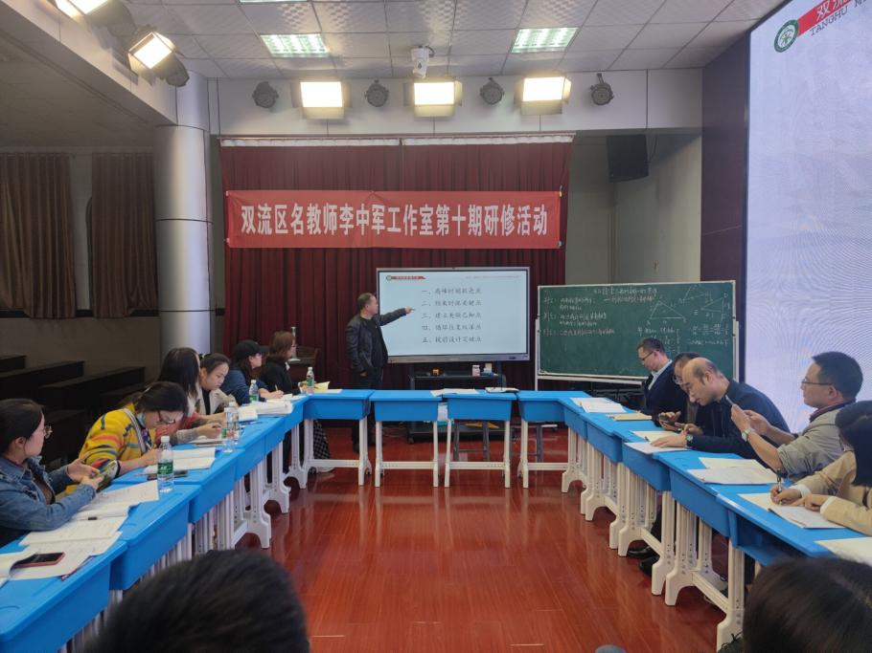
图 5：李中军导师做专题讲座
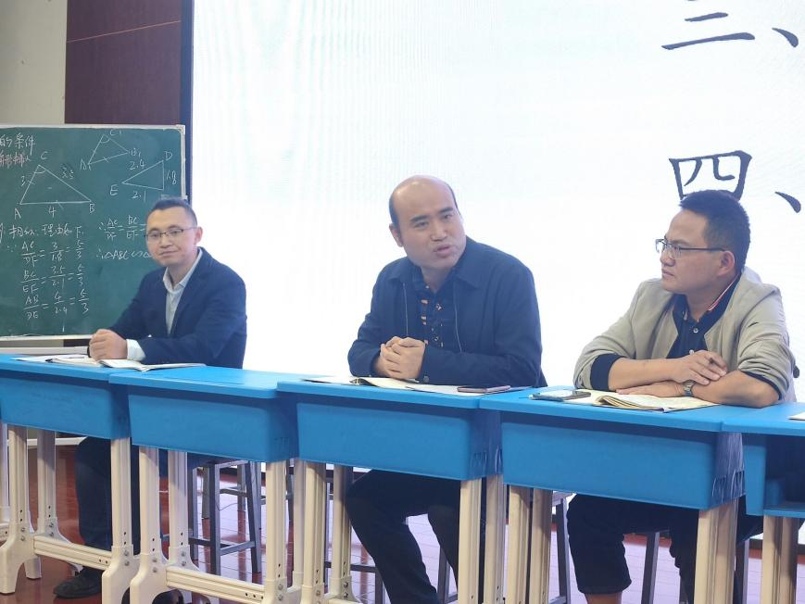
图 6：蛟龙五星初级中学校长发言
2个小时的研修活动，成员们积极分享和发言，导师认真点评，在结束的时候，感觉意犹未尽。李中军老师安排了下次研修活动内容，要求学员认真准备，务必做到每一次都是扎实有效，每位学员都有收获。

